问题二是分析一个地区短期和长期的政策对经济活力的影响。

我们选择的地区为成都市，因为该地区处于中国经济稍不发达的西部地区，但是成都的发展趋势却很好，是一个很值得研究的问题（也可以进行更多的分析）

我们收集到了成都市的所有数据，我们可以按照我们上面的模型进行分析成都市的经济活力，分析方法跟前面一样，分析得到了成都市每一年的经济活力指数，并且对其做了排名统计

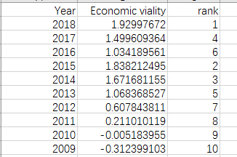

对十年的经济活力数值进行排序

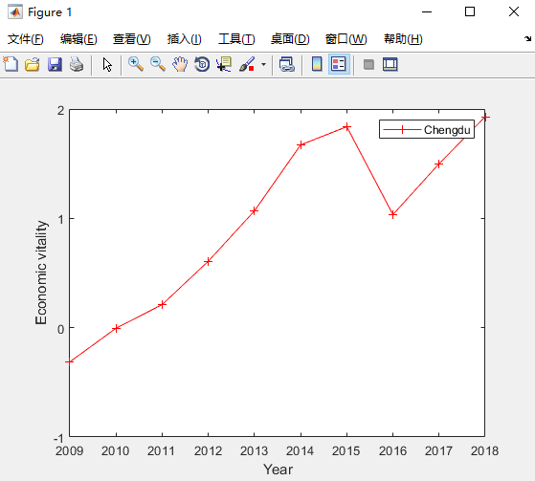

可以看到在10年间，成都市的经济活力指数整体呈现出上升的趋势，因为长期政策有西部大开发（2010年实施）和省会战略，短期政策有一带一路和国家级新区（天府新区）的获批

但是在14-15年间活力指数增长放缓，16年甚至发生了暴跌，一是国际贸易形势日趋激烈，二是我国经济增长速度放缓，三是某些世界列强对我国实行打压限制，四，主要贸易伙伴经济不景气，五.由出口经济变为内需经济。

对15-16年间的数据进行分析，发现只有进出口指数有所下降，10年来的进出口指标如下，我们发现确实在16年进出口总额有大幅下降，证明一些政策在某些方面影响到了一些因素（比如，这里中国和西方关系的不融洽导致了进出口额度的下降，从而导致了经济活力的下降）

